2 ТУР «ЗАГАДОЧНАЯ ГАРДАРИКА»
- Команда
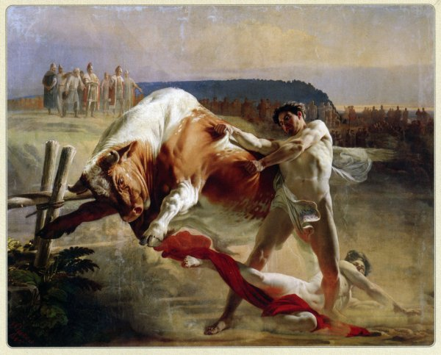. 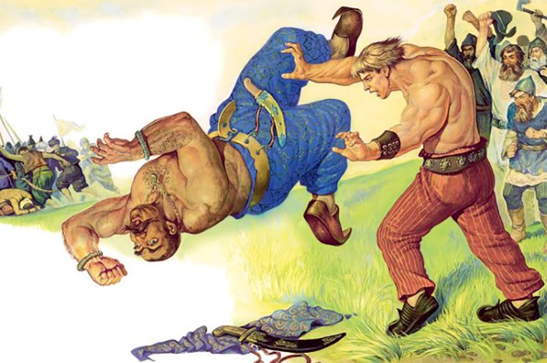
Самые знаменитые богатыри на Руси – Илья Муромец, Добрыня Никитич, Алёша Попович. Но были и другие – среди них Ян Усмовец. В 992 году на Русь пришли печенеги. Перед сражением печенежский силач стал вызывать на бой русских богатырей. Никто не спешил выходить. Но тут один старик рассказал князю, что его меньшой сын так силён, что разрывает кожу быка. Владимир решил испытать силача, выпустив против него разъярённого раскалённым железом быка: юноша вырвал у быка кусок мяса с кожей, сколько захватила рука. В поединке русич победил печенежского великана. В том месте, где Ян показал свою силу, построили город и назвали его… Как назвали город и какое второе имя получил герой в народных преданиях? (ПЕРЕЯСЛАВЛЬ. Назвали так, потому что Ян Усмовец (впоследствии Никита Кожемяка - перехватил – перенял – славу у печенежского силача)

2 команда
В 983 году, в Киеве, за 5 лет до крещения, Владимир праздновал победу, возвратившись из похода над ятвягами. Тогда в жертву языческим богам были принесены 2 человека, варяга – христианина, после чего князь запретит человеческие жертвы. Этот момент показан в фильме «Викинг», снятый в 2016 году. Перед смертью один из них скажет слова, глубоко, по мнению некоторых историков, запавшие в душу Владимира: «У вас не боги, а дерево… ныне есть, а завтра сгниют…и пьют, не говорят… а бог один…., который сотворил небо и землю, звезды и луну, солнце и человека, дал ему жить на земле… не дам сына своего бесам». Они стали первыми русскими мучениками за христианскую веру. Назовите их имена. (Федор Варяг и его сын Иоанн).
3 команда
ШКАТУЛОЧКА: Это украшение носили как мужчины, так и женщины, иногда по несколько штук, поверх рубах и под ними. Их изготовляли из меди, серебра, кожи, дерева, кости. Стеклянный вариант этого предмета был заимствован славянами из Византии, однако носили их, в основном, горожане – среди сельского населения они не прижились из – за хрупкости. Он обладал и магическим значением – защищал от злых духов, врагов, напасти, болезней. У мужчин это украшение в бою могло носить практический характер, защищая некоторый части тела. Он имел разные варианты изготовления: с обрубленными концами, с плетением, пластинчатые, створчатые. (БРАСЛЕТЫ).

4 команда
Древнейший город Белоруссии, упомянутый в «ПВЛ» под 862 годом. Расположен по обеим берегам Западной Двины. Находился на земле кривичей. Является родиной легендарного князя Рогволда, убитого Владимиром Святославичем и княжны Рогнеды («Гориславовны»), которая была насильно взята им же в жены и стала матерью Ярослава Мудрого. Назовите город. Какой свадебный русский обряд упоминался в обидных для Владимира неосторожных словах Рогнеды, которые решили судьбу её отца, братьев, целого города и её самой? (ПОЛОЦК. «Разуть мужа»)

5 команда:
ШКАТУЛОЧКА: Даря этот предмет, люди признавались в любви друг другу, поэтому на свадьбе супруги дарили его друг другу, родственникам и гостям. Находиться без него человек мог только дома, в кругу самых близких, пока ещё не взялся за дела или при каких-то обрядовых действиях. Повседневный вариант этого предмета для детей до 3-4-х лет изготавливали их матери, бабушки, тётки или старшие сёстры. Для более старших детей их должны были изготовить отец, дед, родной дядька или старший брат. У девочки обязательно должен был быть этот предмет, изготовленный отцом, так как созданный руками мужчины, подпитывал жизненной созидающей силой растущего, созревающего ребёнка, защищая и оберегая его. Хранили их в свёрнутом виде в особых деревянных ларях вместе с ритуальной одеждой и по наследству не передавали. Они, так же как и ритуальная одежда, после смерти человека уходили с ним в иной мир. (ПОЯС)

ТРЭК 7
3 ТУР «МАШИНА ВРЕМЕНИ»
Ведущий: Наш конкурс называется «Живая история». И сейчас нам предстоит перенестись на машине времени в эпоху Древней Руси и «вживую» познакомиться с нашими героями. Я объявляю 3 тур нашей игры «Машина времени». Прошу команды спуститься со сцены в зал.
Ведущий: После просмотра сцен команды получат 2 вопроса. Каждый стоимостью по 3 балла. Общая оценка задания – 6 баллов. Поэтому предлагаю командам быть очень внимательными.

СЦЕНА 1 «СВЯТОСЛАВ, ОЛЬГА, ВЛАДИМИР»

ДЕЙСТВУЮЩИЕ ЛИЦА:
ЖЕНСКИЕ | МУЖСКИЕ
- Предслава – Горбачева Женя  - Эсфирь – Руткова Юля  - Малуша – Иванова Даша  - Ольга – Фесенко Елена  - массовка | - Святослав – Чуркин Андрей  - Добрыня – Гуликов Денис

ОФОРМЛЕНИЕ: КНЯЖЕСКИЙ ТЕРЕМ
ГОД: 958 – 969
Мальчики выносят 2 стула
Выходят Эсфирь и Предслава, садятся. Одна – примеряет украшения, вторая – выбирает ткани, перед ними – 2 девушки

ТАНЕЦ «ХОРОВОД»

Затем выбегают 3 мальчика
Владимир: Ярополк, Олег, возьмите меня с собой в игру! Я хочу с вами, братки!
Мальчики: Нет! Уходи! (отталкивают его)
Владимир: Ну почему вы гоните меня? Ведь брат я вам!
Ярополк: Не ровня ты нам, Володимир. Иди прочь. Не мешай нам!
Олег: Не ровня… Правильно про тебя говорят – «робичич»!
Владимир: Кто говорит? А ну, повтори! (лезет в драку)
Олег, Ярополк: Мама, мама!
Выходят Предслава, Эсфирь, Малуша, разнимают мальчиков. Каждая прижимает к себе своего сына.
Предслава: Малуша, уйми своего сорванца!
Эсфирь: Житья от него нет! Вечно он сыновей наших задирает, драки затевает!
Малуша (как бы заслоняет Владимира собой): Княгини, не мог Владимир из – за безделицы на братьев руку поднять! Видать, случилось что…
Эсфирь: Молчи, Малуша…
Предслава: Знай свое место, ключница!
Выходит Ольга. Все кланяются. Смотрит на всех невесток по очереди…
Предслава: Приветствуем тебя, великая княгиня!
Эсфирь: Здравствуй, матушка…
Малуша (еще ниже склоняется): Здравствуй, княгиня…
Ольга: Что за шум в тереме? Отчего мира нет между вашими сыновьями? (Обращается к мальчикам). Ну, сказывайте, что меж вами произошло? (мальчики склоняют голову, молчат)
Говори ты, Владимир, раз уж тебя во всех бедах винят.
Владимир: Они меня обидным словом называют, робичичем кличут и в игры с собой не берут.
Ольга (грозно, обращаясь к Ярополку и Олегу): Это что еще такое? Кто вас этому научил? (смотрит на снох) А вы куда смотрите? Как позволяете свои сыновьям брата своего обижать?
Предслава (гордо): Великая княгиня, прости за дерзость, но ведь правда это. Я - Предслава, княжна венгерская из славного рода Артадов…
Эсфирь (гордо): Ая иудейская княжна Эсфирь, из династии Буланидов. Сыновья наши – княжичи по рождению!
Предслава (кивает на Малушу): А мать Владимира – «милостница» твоя, ключница….

Малуша еще ниже склоняет голову, обнимает Владимира.

Малуша: Не виноват Владимир ни в чем, великая княгиня…

Ольга (гневно): Ах вы, негодницы! Чтоб этих слов я болен не слышала… Все мои внуки – дети одного отца, великого князя Святослава. И в правах они равны как перед людьми, так и перед Богом! Недаром отец их равные уделы им выделил: Ярополку – Киев, Олегу – землю древлянскую, а Владимир Новгород получит, второй город на Руси по старшинству…
ТРЭК №
Раздаются мужские голоса, смех, выходит Святослав и Добрыня.
Ольга: Здравствуй, великий князь! И тебе здравствовать, Добрыня Никитич.
Святослав: Приветствую тебя, матушка (Окидывает взглядом всех). Сыновья мои здоровы ли? Все ли тихо, спокойно в тереме?
(Подходит к Предславе, Эсфире, треплет сыновей по голове, приобнимает их, Предслава и Эсфирь сдувают с него пылинки. В это время Владимир подбегает к Добрыне )
Владимир (весело, подбегая к Добрыне): Здоров будь, дяденька! Ты мне подарки из Новгорода привез?

(Добрыня прижимает его к себе, треплет по голове, смеется)

Добрыня: Тихо, племянничек! В княжеском тереме тебя подарки ждут.
Ольга (грозно посмотрела на невесток): Все у нас ладно, Святослав! Ступайте все…я с сыном говорить буду…
Все уходят
Ольга: Слыхала я, сын, что ты опять в поход собираешься. Правда это или нет?
Святослав: Правда, матушка… Не любо мне в Киеве, хочу жить в Переяславце на Дунае. Там середина земли моей, туда со всех сторон свозят все доброе: от греков – золото, ткани, вина, овощи разные, от чехов и венгров – серебро и коней, из Руси – воск, мед и рабов!
Ольга (укоризненно): Али забыл ты, как в прошлом годе в твое отсутствие, постигла нас беда велика? Пришли печенеги и осадили Ки ев, нельзя было не выйти из него, ни вести послать и изнемогали киевляне от голода и жажды… А мы с твоими женами и сыновьями затворились в детинце и ждали тебя!
Святослав: Но ведь подоспел я на выручку вовремя, матушка! Да и воевода Претич молодцом себя показал – обманул печенегов, снял осаду с города.
Ольга (качает головой): Не переубедить мне видно тебя, князь... А ведь мне уже нелегко одной с Русью справляться в твое отсутствие!
Святослав (обнимает её): Буду молиться богам нашим, чтобы долгие лета и сил тебе даровали…
Ольга: У меня один Бог, Святослав! Ну да ладно, собирайся в поход, раз решил. Да пойдем, распоряжения свои дашь, что нам без тебя делать – то нужно…
ВОПРОСЫ:
- В сцене вы все узнали великого князя Святослава и его мать великую княгиню Ольгу. В 968 – 969 годах, пока Святослав находился в Болгарии, на Киев напали печенеги, взявшие его в кольцо. В Киеве не было и воеводы Претича – он находился на другом берегу Днепра. Княгиня Ольга решила отправить гонцом юношу. Он должен был пройти через ряды врагов, вплавь переправиться через Днепр и отыскать Претича. Княгиня сказала, что, если юноша не приведёт подмогу утром, она прикажет сдать город. Вечером молодой киевлянин тайком выбрался из города. Как смог безвестный молодой киевлянин добраться до воеводы Претича? Получив сообщение княгини, воевода приказал тут же выступить в поход. С восходом солнца рать уже была на другом берегу реки. Но дружина небольшая, а печенегов – целое войско. Какую хитрость использовал воевода, чтобы заставить печенегов отступить от города без боя? (1. Юноша бродил от одного костра к другому и спрашивал на печенежском языке, не видел ли кто его лошадь. Воины только отмахивались – мол, сам упустил, сам и ищи. Парень добрался до воды и поплыл к противоположному берегу. Только тут печенеги догадались, что выпустили из города гонца. 2. Претич велел дуть в трубы, бить в барабаны – поднять шум, чтобы печенеги решили: Святослав вернулся). (3 БАЛЛА)

- По подсчетам историков Святослав совершил около 50 – ти походов. По словам советского историка академика Бориса Рыбакова, походы этого князя «представляют как бы единый сабельный удар, прочертивший на карте Европы широкий полукруг от Среднего Поволжья до Каспия и далее по Северному Кавказу и Причерноморью до балканских земель Византии». Князь разрушил Хазарский каганат, столько веков представляющий военную угрозу для славянских племен. Однако историк Лев Гумилев считает, что это было не заслугой, а скорее ошибкой князя. Почему? Кроме того, Гумилев пишет, что Святослав и Петр I похожи в том, что оба мечтали…» О чем мечтали оба правителя? (Разгромив Хазарский каганат, Святослав обнажил границы Руси и придвинул их к Дикой Степи. Теперь между Русью и Степью не осталось ни одного государства. Русь была первой, ко встречал удар Степи. Перенести столицу на окраину империи) (3 БАЛЛА)

СЦЕНА 2 «АЛЕКСАНДР НЕВСКИЙ» (ВИДЕО)

ВОПРОСЫ:
1. Назовите имя князя, показанного в сцене и год, в котором происходили события. Почему он предпочитал платить дань монголам, но не принимать помощи от папы римского, хотя тот обещал ему и королевскую корону и военную силу? (Александр Невский. 1240. Монголы не покушались на православную веру) (3 балла)

- 2. Известно, что предводитель завоевателей пришлет князю послание: «Если можешь, сопротивляйся, знай, что я уже здесь и пленю землю твою»? Назовите имя автора послания. Из какой страны прибыли незваные гости? Известно, что перед битвой старейшина ижорской земли Пелгусий сообщил князю, что видел его предков, которые пообещали помочь своему «сродственнику» в предстоящем сражении. Каких предков князя именно видел Пелгусий? (Биргер Магнусон. Швеция. Невская битва. В «Новгородской летописи» можно прочитать про Невскую битву примерно следующее: «князь самому королю возложил печать на лице острым своим копьем». Иными словами, Биргер, названный в летописи королем, получил от Александра Ярославича удар копьем куда-то в область глаза. Исследование останков Биргера в 2002 году показало, что на правой глазнице его черепа обнаружены явственные следы прижизненных повреждений, напоминающие следы от удара оружием). (3 БАЛЛА)

СЦЕНА 3 «ЯРОСЛАВ»
ДЕЙСТВУЮЩИЕ ЛИЦА:
ЖЕНСКИЕ | МУЖСКИЕ
- Ирина (Ингигерда) – Фесенко  - Олисава (Елизавета)- Руткова  - Анастасия – Отрошенко  - Анна – Горбачева  - массовка | - Ярослав – Лукьянов Евгений  - Илларион (иерей в селе Берестове при церкви святых апостолов) – Чаусов Илья.

ОФОМЛЕНИЕ: КНЯЖЕСКИЙ САД (ДВОР)
ГОД: 1036
Танец (плясовая)
Выходят княжны
Олисава: Сестрицы! Анна, Анастасия! Посмотрите, хорошо то как! Словно сама земля радуется победе батюшки над ворогами нашими!
Анастасия: Права ты, Олисава! Даровал Господь силу великому князю киевскому и воинам его для спасения Русской земли от поганых!
Анна: Ах, Настасьюшка, а уж как я испугалась, когда осадила сила степная наш стольный град! И ведь именно тогда, когда отец в Новгород отбыл с братом нашим Владимиром!
Олисава: Хорошо, что успели киевляне послать гонцов к батюшке, сумели они прорваться через сторожи вражеские!
Анастасия: А вот и батюшка с матушкой к нам пожаловали! А с ними и священник княжеской церкви Илларион села Берестово!
Все склоняются в поклоне. Выходят Ярослав, Игигерда, Илларион.
Ярослав: А вот и дочери мои ненаглядные! Полюбуйся, княгинюшка, каких княжон мы вырастили – умницы да красавицы! Анастасия, Олисава, Анна – радость для глаз моих!
Ингигерда: Твоя правда, князь! Оттого и шлют женихи заморские сватов за твоими горлицами! Тебя, Настасьюшка, берет в жены венгерский король Андраш. А к тебе, Олисава, уж дважды сватался норвежский конунг Гаральд Смелый…
Ярослав (смеется): Ну что ж, у них – купцы, у нас – товар…
Ингигерда: Не отказывал бы ты более Гаральду, Ярослав. Ведь уж третий раз сватов он за Олисавой прислал! А уж какие стихи в её честь написал! Вся Европа ими зачитывается! И подвиги свои он в них описал, и любовь свою, и тоску! А уж теперь Гаральд норвежским королем стал, чем не жених для нашей средней дочери?
Анна: А я, матушка, за кого замуж пойду? (Ингигерда обнимает её)
Ярослав: Рано тебе, еще, Аннушка, о замужестве думать, младшая ты у нас. Но слышал я, что собирает посольство к нам французский король Генрих I…
(Княжны шушукаются, смеются)
Илларион: Слыхал я, что и сыновья твои иноземных принцесс в жены берут: из Византии, Польши, земли германской…
Ярослав: Правда – правда… В великую силу теперь Русь вошла, каждый с ней породниться хочет…
Анна: Позволь поздравить тебя с победой великой, батюшка!
Илларион: Целый день битва продолжалась, сокрушен одним ударом лютейший из врагов Руси! Большая часть ворогов легла на месте, другие, гонимые русской ратью, в реках утонули, немногие спаслись бегством! Освободилась Русь от жестоких нападений на южные границы свои. И про победы твои напишу я, князь в своем «Слове»!
Ярослав: В честь победы нашей заложим мы собор красоты невидимой, и назовем мы его в честь Святой Софии! Как и главный храм Константинополя! Пусть все видят, что вровень с государствами великими Русь становится! Н в чем им не уступает! Да Золотые ворота построим, чтобы стал Киев красивейшим городом на Руси, да и во всей Европе!
Ярослав: А там, глядишь, и своего митрополита русина во главе Русской церкви поставим! Хватит нам на константинопольскую патриархию оглядываться! И уж кандидата на пост митрополита русского я приглядел! (оборачивается на Иллариона)
Ингигерда: Пойдем, князь, выйдем к народу. Слышишь, как Киев шумит, победу празднует, да тебя величает!
Ярослав: И о, правда, пора нам на пир собираться! Дружину, да ополчение киевское чествовать! Пойдемте все!
ВОПРОСЫ:
- Победу над кем и в каком году празднуют киевляне в показанном нам отрывке, в честь которой Ярослав заложит храм святой Софии и Золотые ворота в Киеве? Какое название получили стихи конунга Гарольда Олисаве? Какова дальнейшая судьба священника из церкви в селе Берестово?
Какие нас только ветра не носили —
мы, пасынки фьордов, бывали в Сицилии;
сквозь бури и шторм пронеслись. Мы такие —
не тонем в воде, не страшимся огня...
вот только прекрасная девушка в Киеве
и слышать не хочет вестей про меня.

Я вырос в краях, где мужчины – стрелки,
охотники, лыжники и моряки.
Владею мечом и копьём. Мне с руки
стихи сочинять и на арфе играть...
вот только прекрасная девушка в Киеве
меня, всё как прежде, не хочет и знать.
(1036 год - полный разгром печенегов под Киевом. «Висы радости» В 1051 году он становится митрополитом и пишет «Слово о законе и благодати»). (3 балла)
- Перед вами – архитектурные памятники Древней Руси. Покажите, какие были построены при Ярославе и назовите их.(2,5,7) (3 балла)
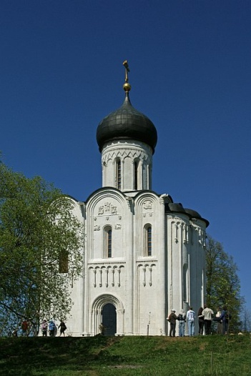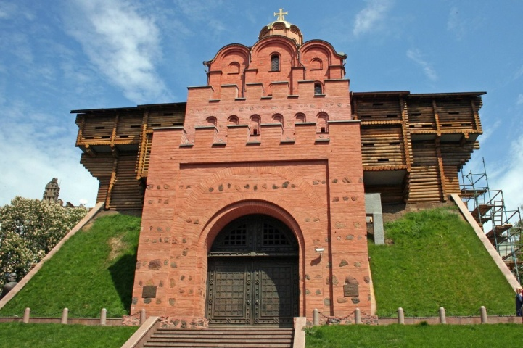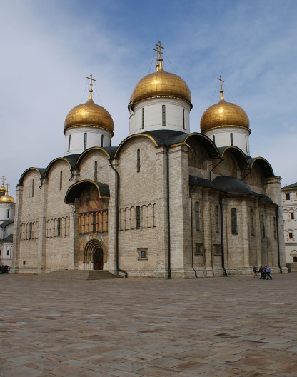
1 2 3

4 5 6 7
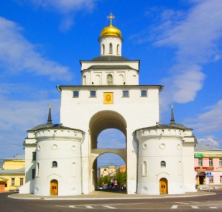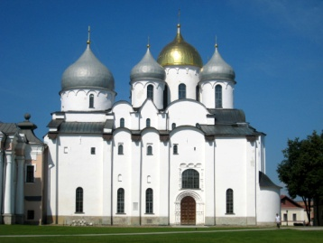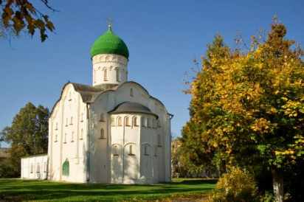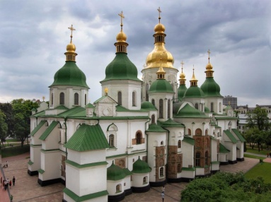

СЦЕНА 4
«КНЯЗЬ ЮРИЙ ДОЛГОРУКИЙ» (ВИДЕО)
ВОПРОСЫ:
- Назовите главных действующих - лиц сцены и их прозвища. Какова судьба упомянутых в отрывке владений боярина Кучки и его детей? (Юрий Долгорукий, Андрей Боголюбский, владения боярина будут отобраны у боярина и на их месте возникнет Москва. Юрий пощадит его детейдрею во Владимир). (3 БАЛЛА)
- Перед Вами – архитектурные памятники Владимиро – Суздальской Руси. Какие были построены именно в правление сына князя, показанного в отрывке? (3 БАЛЛА) (2,3,4,7)

СЦЕНА 5 «ВЛАДИМИР МОНОМАХ»
ДЕЙСТВУЮЩИЕ ЛИЦА:
ЖЕНСКИЕ | МУЖСКИЕ
- Массовка (хореография) | - Владимир Мономах – Чуркин  - Хан Итларь – Чаусов  - Хан Китан – Ананьин  - Ратибор – воевода Владимира -  - Лукьянов Евгений  - Киевлянин Славята – Гуликов Денис  - Княжич Святослав  - Массовка – дружина

ОФОМЛЕНИЕ: ПОЛОВЕЦКИЙ СТАН, КНЯЖЕСКИЙ ТЕРЕМ
ГОД: 1095, НАПАДЕНИЕ ПОЛОВЦЕВ НА ПЕРЯСЛАВЛЬ
Мальчики выносят скамью (стулья) князьям, «троны» ханам
Половецкий стан. Танец «Половецкие пляски»
Половцы. Заходят Владимир Мономах, Ратибор, дружинники.
Хан Китан: Приветствуем тебя, князь переяславльский!
Владимир: И я приветствую вас, хан Китан и Итларь. Прибыли мы к вам на переговоры, чтобы порешить дело миром, чтобы не разоряли воины твои Переяславльские земли! Да ведь и договор мирный мы с вами заключили 2 лета тому назад.
Хан Итларь: Отчего ж не договориться, князь? Наше войско город твой окружило со всех сторон. Но мы готовы заключить мир с тобой. На наших условиях.
Хан Китан: В подтверждение мирного договора хотим получить от тебя богатые дары, златники, да серебряники. Не скупись, князь, и мы уйдем с миром.
Хан Итларь: Слыхали мы, что дружину сильную ты еще не собрал, после того, как Чернигов покинул. Да и союзников у тебя нет: Олег, брат твой двоюродный – враждует с тобой, а Святополк, князь киевский, еще не оправился после того, как мы разгромили его под городом Треполем 2 лета назад…
Владимир: То твоя правда, хан… Не хотим мы кровопролития. Не время сейчас для битвы. Миром желаем дело решить. Но, чтобы дары для откупа собрать, нам время нужно…
Хан Итларь: Э – э, дадим мы тебе время, Владимир, но вот наши условия… Хочу со своим войском отборным в Переяславль войти, погостить у тебя немного, в баньке попариться, на пиру в горнице русской посидеть. А Китан пока лагерем неподалеку от города встанет…
Хан Китан: И вот еще что… Хочу, чтобы сын твой, княжич Святослав (показывает на него), у меня пока остался… В заложниках… Чтобы мысли дурные тебя. Князь не посетили, и дружину твою…
Ратибор, дружинники, берутся за мечи. Владимир жестом останавливает их.
Владимир (согласно кивает): Согласен я на ваши условия. Иди, Святослав (половцы уводят мальчика). Ну а нам пора в город возвращаться. Ратибор, Славята, идемте…
Звучит музыкальная перебивка.
Ратибор: Послушай, Владимир, своего старого воеводу. Доколе нам терпеть ханское т бесстыдство? Где ж это видано: Итларь с дружиной своей на моем дворе хозяйничают! Дозволь, княже, расправу учинить над ворогами нашими!
Владимир: Негоже это, Ратибор. Ведь клятву мы дали послам. Не хочу грех на душу брать! Да и сын мой, Святослав у Китана в заложниках! Что с ним будет, как известно станет Китану о расправе над Итларем?
Славята: Князь! Нет тебе в том греха: они ведь всегда, дав клятву, разоряют землю Русскую и кровь христианскую проливают беспрестанно! А за сына своего не волнуйся! Выкрадем мы его его из стана степняков!
Ратибор: решайся, Владимир! Спасай Переяславль!
Славята: А мы с лазутчиками к шатру ханскому ночью подберемся, где княжич Святослав содержится и освободим сына твоего!
Владимир (встает): Ну что ж, братья! Правда ваша! Хватит нам бесчестье от ворогов наших терпеть! Силы нам собирать нужно, всем князьям и княжествам объединяться, чтобы ВМЕСТЕ землю Русскую оборонять от Степи! Собирайтесь, други, на битву! И да поможет нам Бог!
Мальчики уносят стулья и троны
ВОПРОСЫ:
- Сцена изображает 1095 гг., когда половцы окружили Переяславль и Владимир Мономах, не имел союзников и достаточно сил, пошел на уступки ханам. Почему двоюродные братья Владимира не пришли ему на помощь – ни Святополк Изяславич, ни Олег Святославич? Через несколько лет князь соберет съезд князей, где предложит князьям и дружинам новую тактику в борьбе с половцами. Где и когда состоится этот съезд? Какую именно тактику предложит Владимир Мономах? (В 1093 году Владимир и Святополк потерпят поражение на реке Стугне, а Олег Сятославич, в борьбе за отцовское наследство выгонит Владимира Мономаха из Чернигова. 1103 год. Долобский съезд князей. Тактика превентивных ударов). (3 баллла).
- После смерти Святополка Изяславича в Киеве вспыхнет восстание простого народа против бояр и ростовщиков. Киевские бояре 2 – жды будут присылать послов к Владимиру с просьбой сесть на киевском престоле. Владимир въедет в Киев со своей переяславльской дружиной, народ усмирит, но сразу будет принят новый сборник законов. Назовите точное название документа? Что нового появится в новом сборнике законов по сравнению с 2 – мя предыдущими редакциями? («Устав Владимира Всеволодовича». Статьи Устава регулировали разрешение имущественных конфликтов, улучшали положение низших сословий, ограничивали влияние феодалов и ростовщиков) (3 балла).

ТРЭК 8

ВЕДУЩИЙ: “О светло светлая и прекрасно изукрашенная земля Русская! Многими красотами прославлена ты: озерами многими славишься, …… высокими дубравами, чистыми полями, диковинными зверями, …….., бесчисленными большими городами, ……..храмами Божьими ……… Всем ты преисполнена земля Русская…” Так поэтично говорит о Руси автор, живший в далеком XIII веке. Но кажется, что и сегодня можно сказать эти слова о России.

История Древней Руси – история становления русского мира, русского культурного кода – наших уникальных психологических и поведенческих особенностей, доставшихся нам от предков; это закодированная информация, не та, что говорится или чётко осознается, а та, что скрыта от понимания, но проявляется в поступках. В каждую эпоху Руси – России рождались герои, готовые отдать жизнь за свое Отечество, люди, отстаивавшие право русского народа на само его существование. Наш культурный код, заложенный в эпоху Древней Руси, можно выразить словами историка Николая Карамзина: Мы одно любим, одного желаем: любим отечество; желаем ему благоденствия еще более, нежели славы; желаем, да не изменится никогда твердое основание нашего величия…да цветет Россия... по крайней мере долго, долго, если на земле нет ничего бессмертного, кроме души человеческой!

КЛИП «ЗА КРАЕМ ВЕЧНОСТИ»
Ведущий: А теперь настало время пригласить на сцену команды, их руководителей и организаторов нашего конкурса для подведения итогов и награждения.

Ведущий: Слово предоставляется почетным гостям нашего конкурса……………
……………………………………………………………………………….

ТРЭК 9
Ведущий: Наступил торжественный момент награждения.
Ведущий: Для вручения благодарственных писем и грамот на сцену приглашается Глава ЗАТО п. Солнечный Неделько Юрий Федорович.

ТРЭК 10 (НАГРАЖДЕНИЕ КОМАНД)
Ведущий: А теперь настал самый волнующий момент нашего конкурса – определение победителей и призеров.
Ведущий: Мы благодарим за участие в нашем конкурсе команды:
__________________________________________________________

____________________________________________________________________

___________________________________________________________________
Ведущий: «Лучшим знатоком истории» конкурса «Живая история 2019», обладателем бронзовой медали за 3 место становится _______________________

Ведущий: «Лучшим знатоком истории» «Живая история 2019», обладателем серебряной медали за 2 место становится____________________________________________________
Ведущий: «Лучшим знатоком истории» интеллектуального исторического конкурса «Живая история 2019», обладателем золотой медали за 1 место становится

Ведущий: 3 командное место (бронзовые призеры) _______________________

Ведущий: 2 командное место (серебряные призеры) ________________________

Ведущий: 1 командное место (золотые призеры) ____________________________

Ведущий: Мы благодарим всех участников нашего конкурса….

Ведущий: До свидания, друзья, до новых встреч!

